ИЗВЕЩЕНИЕ
о наличии оснований для признания жилого дома пустующим

Дятловский сельский исполнительный комитет, в рамках реализации Указа Президента Республики Беларусь от 24 марта 2021 года №116 «Об отчуждении жилых домов в сельской местности и совершенствовании работы с пустующими домами», информирует о наличии оснований для признания пустующим жилого дома, расположенного на территории сельсовета:
Местонахожденияжилого дома (фото) | Сведения о лицах, включая наследников, информация о которых содержится в акте осмотра, которым предположительно жилой дом принадлежит на праве собственности, хозяйственного ведения или оперативного управления, иных лицах, имеющих право владения и пользования этим домом | Срок непрожива-ния в жилом доме собственни-ка, иных лиц, имеющих право владения и пользова-ния этим домом | Сведения о внесении платы за жилищно-коммунальные услуги, возмещении расходов за электро-энергию, выполне-нии требований законода-тельства об обязатель-ном страхова-нии строений, принадлежащих гражданам | Сведения о размерах жилого дома, о площади, дате ввода в эксплуатацию, о материале стен, об этажности, о подземной этажности | Сведения о составных частях и принадлеж-  ностях жилого дома, в том числе хозяйствен-ных и иных постройках, и степени их износа | Сведения о нахождении жилого дома в аварий-ном состоянии или угрозе его обвала | Сведения о земельном участке
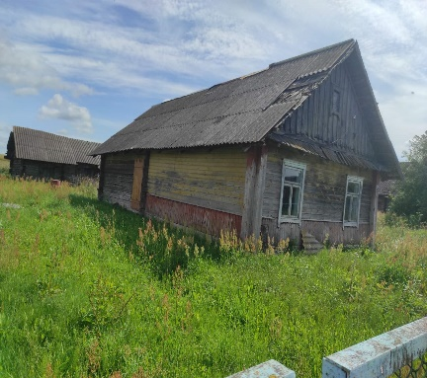  д. Пенчицы, д.13 | Собственник – Кривиня Мария Ивановна (умерла) | более 20 лет | Оплата не вносилась | Наружные размеры:  10,00х6,00, площадь 60,00 м.кв.; дата ввода 1958; материал стен дерево; этажность: одноэтажный; подземная этажность отсутствует | Сарай 6,00х8,00 | Дом в аварийном состоянии | Земельный участок не зарегистрирован
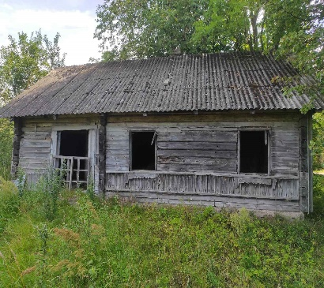  д. Пенчицы, д.12 | Собственник - Борисевич Мария Петровна (умерла) | Более 30 лет | Оплата не вносилась | Наружные размеры:  10,00х6,00; площадь 60,00 м.кв.; дата ввода 1957; материал стен дерево; этажность: одноэтажный; подземная этажность отсутствует | нет | Дом в аварийном состоянии | Земельный участок не зарегистрирован
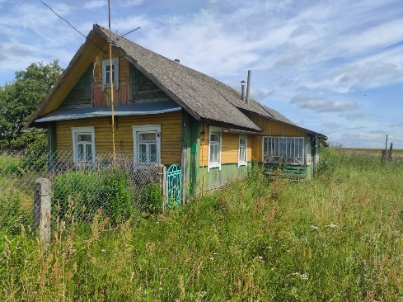  д.Пенчицы, д.3 | Собственник – Лабаревич Валентина Францевна (умерла) | Более 3 лет | Оплата не вносилась | Наружные размеры:  10,00х6,00; площадь 60,00 м.кв.; дата ввода 1946; материал стен дерево; этажность: одноэтажный; подземная этажность отсутствует | Сарай 6,00х5,00  Веранда 2,00х3,00 | Дом в аварийном состоянии | Земельный участок не зарегистрирован
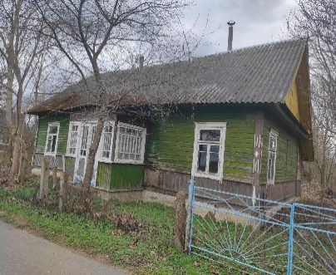  д. Ходевляны, д.29 | Собственник - Вейго Галина Юзефовна | Более 5 лет | Оплата не вносилась | Наружные размеры:  12,00х8,00; площадь 96,00 м.кв.;  Дата ввода 1962;  материал стен дерево; этажность: одноэтажный; подземная этажность: отсутствует | Веранда 2,00х1,50  Сарай 10,00х6,00 | Дом в аварийном состоянии | Земельный участок не зарегистрирован
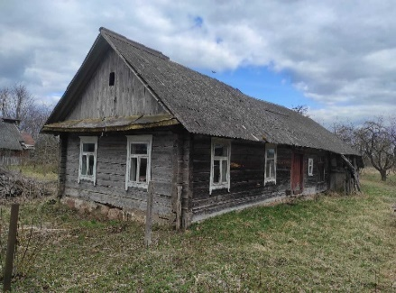  д.Засетье, ул.Октябрьская, д.96 | Собственник –  Воробей Янина Францевна (умерла) | Более 20 лет | Оплата не вносилась | Наружные размеры:  12,00х6,00; площадь 72,00 м.кв.;  Дата ввода 1958;  материал стен дерево; этажность: одноэтажный; подземная этажность: отсутствует | Нет | Дом в аварийном состоянии | Земельный участок не зарегистрирован
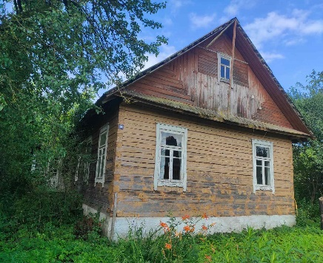  д.Норцевичи, ул.Новая, д.14 | Собственник –  Мудрый Генрих Петрович (умер) | Более 10 лет | Оплата не вносилась | Наружные размеры:  10,00х8,00; площадь 80,00 м.кв.;  Дата ввода 1969;  материал стен дерево; этажность: одноэтажный; подземная этажность: отсутствует | Сарай 8,00х6,00  Веранда 3,00х3,00  Веранда 3,00х2,00 | Дом в аварийном состоянии | Земельный участок не зарегистрирован
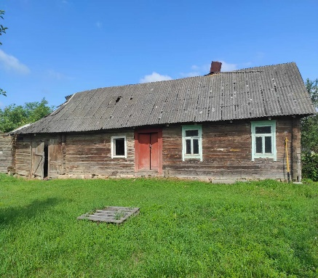  д.Норцевичи, ул.Новая, д.32 | Собственник –  Чижевич Софья Петровна (умерла) | Более 20 лет | Оплата не вносилась | Наружные размеры:  12,00х6,00; площадь 72,00 м.кв.;  Дата ввода 1958;  материал стен дерево; этажность: одноэтажный; подземная этажность: отсутствует | Сарай к дому 6,00х3,00 | Дом в аварийном состоянии | Земельный участок не зарегистрирован

В случае намерения использовать жилой дом для проживания правообладателям необходимо в течение двух месяцев со дня опубликования данного извещения уведомить Дятловский сельский исполнительный комитет (231471, Республика Беларусь, Гродненская область, Дятловский район, г. Дятлово, ул. Красноармейская, д. 10, электронная почта selsovet@dyatlovo.gov.by, телефон председателя 8(01563)32707 (Хитро Игорь Валерьевич), управляющего делами 8(01563)32706 (Андруцевич Татьяна Антоновна), а также в течение одного года принять меры по приведению жилого дома и земельного участка, на котором он расположен, в состояние, пригодное для использования по назначению, в том числе путем осуществления реконструкции либо капитального ремонта. Уведомление представляется правообладателем лично или заказным почтовым отправлением с приложением копии документа, подтверждающим право владения и пользования данным жилым домом.
В случае отказа от прав на указанный жилой дом - письменное заявление (согласие) на его снос. Заявление (согласие) на снос жилого дома должно быть подано лично либо подлинность подписи лица на нем должна быть засвидетельствована нотариально.
Непредставление письменного уведомления о намерении использовать дом для проживания в установленные сроки является отказом от права собственности на жилой дом. В данном случае в отношении указанных жилых домов будет принято решение о признании их пустующими с последующей подачей заявления в суд о признании их бесхозяйными и передаче в собственность административно-территориальной единицы.

